**DESMISTIFICANDO A TOXOPLASMOSE**

**Bárbara Elisa do Prado Oliveira1 e 2 Kiener Oliveira Ferreira**

*1Graduando em Medicina Veterinária – UniBH – Belo Horizonte/MG – Brasil – *Contato: barbaraelisaprado@yahoo.com.br*

*2Graduando em Medicina Veterinária – Faculdade Arnaldo – Belo Horizonte/MG – Brasil*

**INTRODUÇÃO**

A toxoplasmose é uma doença transmitida não só por felinos, mas também pela ingestão de carne mal cozida, alimentos mal higienizados, leite cru, etc. Ela é causada por um protozoário do filo Apicomplexa, *Toxoplasma gondii*, que pode ser encontrado em três formas infectantes: taquizoítos, bradizoítos e oocistos.

É uma enfermidade que nem sempre se manifesta nos seres humanos, porém se ocorrer esta infecção em mulheres grávidas, principalmente no primeiro trimestre da gestação pode levar à abortos, nascimentos de fetos prematuros, morte do feto ou sequelas graves. Diante esse fato, há um forte tabu envolvendo principalmente mulheres grávidas e felinos, o que ocasiona muitos abandonos desnecessários dos animais. Tudo isso acontece devido à falta de informação, até mesmo de profissionais da saúde, no momento em que orientam essas mulheres durante o pré-natal.

Esse trabalho tem como objetivo desmistificar esse tabu, expondo as várias formas de transmissão da toxoplasmose de modo a orientar as pessoas para que possam se prevenir, sem ter que abandonar o seu felino ou mesmo ter medo de possuir um.

**MATERIAL E MÉTODOS**

Foi realizada uma revisão de literatura sobre o tema em livro acadêmico e acervo de pesquisas disponíveis online, pelas plataformas Scielo, Pubmed e google acadêmico. Após reunidos os principais trabalhos, foi feito um desmembramento dos pontos principais a serem discutidos.

**REVISÃO DE LITERATURA**

Acariciar os felinos possui uma chance praticamente nula de transmissão do *Toxoplasma* 2, 4, porém os felinos são hospedeiros definitivos, sendo importantes na cadeia de transmissão do agente. Os felinos se infectam consumindo algum alimento que contêm taquizoítos ou bradizoítos: camundongos, pardais, ou qualquer carne que esteja crua 2, 3, 4, ou podeocorrer transmissão direta de oocistos entre felinos. A reprodução assexuada do protozoário ocorre somente no epitélio intestinal dos felinos, 3, 4 sendo eliminados nas fezes em forma de oocistos sendo que estes podem infectar outros felinos, como dito anteriormente e contaminando também a terra, alimentos e água. Os hospedeiros intermediários se infectam a partir daí. No trato digestivo haverá liberação dos esporozoítos que irão por via sanguínea ou linfática infectar outros órgãos e passam a ser chamados de trofozoítos3. Ao alcançarem os órgãos e infectarem as células, os trofozoítos darão início a primeira fase da reprodução assexuada, que por ocorrer de forma acelerada os trofozoítos ganham o nome de taquizoítos, sendo essa a fase aguda da toxoplasmose3. Em resposta a reprodução acelerada, o corpo produz uma resposta imune, o taquizoíto então reduz a velocidade de propagação, passando a ser chamado de bradizoíto e forma um cisto que o protege da ação dos anticorpos 3,4. Cada cisto pode conter vários bradizoítos em seu interior 4.

Esclarecendo sobre o ciclo reprodutivo do protozoário conseguimos esclarecer as formas de transmissão e para assim poder orientar quanto a formas de profilaxia efetivas. É importante o uso de luvas ao manipular a terra e caixa de areia ou lavar as mãos logo após, lavar bem frutas, legumes e verduras antes do consumo, não consumir leite cru ou derivados de origem desconhecida, consumir água filtrada e não consumir carnes cruas ou mal cozidas 2, 3, 4 e 5. Para quem tem felinos em casa não ofertar carnes cruas, assim como leite cru, pois assim eles podem se infectar e eliminar os oocistos nas fezes4. É importante esclarecer que os gatos se infectam somente uma vez na vida e liberam os oocistos de uma a duas semanas 4.

Todo esse ciclo reprodutivo e de transmissão (fig1), deve ser de total conhecimento dos profissionais de saúde, especialmente aqueles envolvidos com o atendimento pré-natal. Alguns estudos revelaram que ainda há muita incompreensão e aprofundamento sobre o assunto entre os profissionais da área 2, 5. A pesquisa nos revela o desconhecimento quanto ao agente causador, ciclo biológico, e principalmente formas de transmissão, sendo apontado o simples contato com gatos como uma forma de transmissão 5. Em outro estudo, foi acusado o uso de repelentes como forma de prevenção2, na mesma pesquisa uma pessoa respondeu que se houver gato em casa a gestante deve se desvencilhar dele 2. Em outro ensaio também foi revelado um desconhecimento sobre o tempo de eliminação de oocistos, tendo profissionais respondendo sobre eliminação em toda a vida do animal2. Quando a mulher está grávida e se infecta no primeiro trimestre há maior chance de abortos e sequelas no feto 2, 4. A infecção tardia, mais comum, causa sequelas mais leves 4. Houve muitos profissionais desconhecendo sobre o fato do período de infecção durante a gestação, assim como os prejuízos causados2.

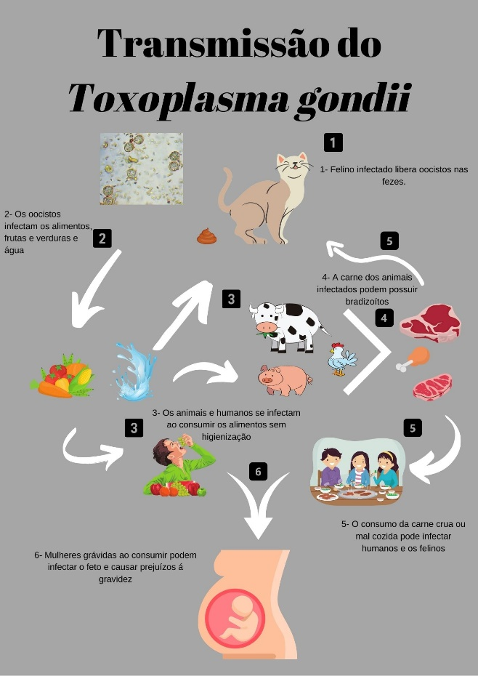

Fig 1: Infográfico sobre a transmissão da toxoplasmose.

**CONSIDERAÇÕES FINAIS**

Como podemos observar há uma falta de informação sobre o *Toxoplasma*, essas devem ser informações a serem difundidas na população de forma a informar e diminuir o receio ou preconceito com os felinos, podendo assim, talvez, diminuir o número de gatos errantes nas ruas.

Os profissionais de saúde são de suma importância para propagação dessas informações, tendo em vista que as pessoas mais leigas acreditam muito nesses profissionais. Sendo assim, consideramos muito importante um curso de capacitação ou reciclagem envolvendo a toxoplasmose